[NOME DA INSTITUIÇÃO]
[NOME DO CURSO]
MODELAGEM DE DADOS
Normalização de Dados: Transformação 1FN – 2FN
Cenário: Pedidos de uma Livraria Online
[NOME DO ALUNO]
[Cidade] - [UF]
2026

[NOME DO ALUNO]
MODELAGEM DE DADOS
Normalização de Dados — Transformação 1FN para 2FN
Roteiro de aula prática apresentado à disciplina de Modelagem de Dados — Unidade 4: Normalização de Dados, Aula 2: Transformação 1FN – 2FN, como requisito parcial de avaliação.
Professor(a): [NOME DO PROFESSOR]
[Cidade] - [UF]
2026

1. Objetivos
- Garantir que os dados estejam organizados de forma eficiente, eliminando redundâncias e facilitando a manutenção e atualização das informações;
- Assegurar que todas as tabelas estejam em conformidade com a Segunda Forma Normal (2FN), eliminando dependências parciais e garantindo que cada atributo seja totalmente dependente da chave primária.

2. Cenário e Dados Iniciais
Os dados a seguir foram recebidos de uma pequena livraria online e representam as tabelas iniciais do sistema de pedidos, já em conformidade com a Primeira Forma Normal (1FN), pois todos os atributos possuem valores atômicos.

2.1 Tabela Pedidos (1FN)
PEDIDOS
PedidoID | ClienteID | NomeCliente | ProdutoID | NomeProduto | Quantidade | PreçoUnitário | EnderecoEntrega
1 | 101 | João Silva | 201 | Livro A | 2 | 20 | Rua A, 123
2 | 102 | Maria Souza | 202 | Livro B | 1 | 30 | Rua B, 456
3 | 103 | Ana Lima | 203 | Livro C | 3 | 25 | Rua C, 789

2.2 Tabela Produtos (1FN)
PRODUTOS
ProdutoID | NomeProduto | Categoria | PreçoUnitário
201 | Livro A | Ficção | 20
202 | Livro B | História | 30
203 | Livro C | Ciência | 25

2.3 Tabela Clientes (1FN)
CLIENTES
ClienteID | NomeCliente | EnderecoEntrega
101 | João Silva | Rua A, 123
102 | Maria Souza | Rua B, 456
103 | Ana Lima | Rua C, 789

3. Análise das Dependências Funcionais
A tabela Pedidos representa, na prática, os itens de um pedido: um mesmo pedido pode conter mais de um produto, cada um com sua própria quantidade. Por esse motivo, a chave primária real dessa tabela não é apenas PedidoID, mas sim a combinação (PedidoID, ProdutoID) — é essa combinação que identifica de forma única cada linha ("este produto, nesta quantidade, neste pedido").
Com a chave composta (PedidoID, ProdutoID) identificada, verifica-se como cada atributo não-chave depende da chave:
- ClienteID, NomeCliente e EnderecoEntrega dependem apenas de PedidoID (cada pedido tem um único cliente) — não dependem de ProdutoID. Dependência parcial.
- NomeProduto, Categoria e PreçoUnitário dependem apenas de ProdutoID (são características do produto, não do pedido) — não dependem de PedidoID. Dependência parcial.
- Quantidade depende da combinação completa (PedidoID + ProdutoID), pois representa quantas unidades daquele produto específico foram pedidas naquele pedido específico. Dependência total — permanece na tabela de detalhe.
Como existem atributos que dependem apenas de uma parte da chave primária composta, a tabela Pedidos, do jeito que está, viola a Segunda Forma Normal (2FN).

4. Eliminação das Dependências Parciais
Para eliminar as dependências parciais, a tabela Pedidos foi decomposta em duas novas tabelas: Pedido (dados do cabeçalho, que dependem apenas de PedidoID) e Item_Pedido (dados de detalhe, que dependem da chave composta PedidoID + ProdutoID). As tabelas Clientes e Produtos, fornecidas no enunciado, já reúnem corretamente os atributos que dependem apenas de ClienteID e de ProdutoID, respectivamente, e permanecem como estão.

5. Tabelas Resultantes (2FN)

5.1 Cliente
CLIENTE
Atributo | Tipo de dado (MySQL) | Observação | Chave
ClienteID | INT | Identifica unicamente o cliente. | PK
NomeCliente | VARCHAR(100) | Nome completo do cliente.
EnderecoEntrega | VARCHAR(150) | Endereço de entrega do cliente.

5.2 Produto
PRODUTO
Atributo | Tipo de dado (MySQL) | Observação | Chave
ProdutoID | INT | Identifica unicamente o produto. | PK
NomeProduto | VARCHAR(150) | Nome/título do produto.
Categoria | VARCHAR(50) | Categoria do produto.
PrecoUnitario | DECIMAL(10,2) | Preço unitário de venda do produto.

5.3 Pedido
PEDIDO
Atributo | Tipo de dado (MySQL) | Observação | Chave
PedidoID | INT | Identifica unicamente o pedido. | PK
ClienteID | INT | Referencia o cliente que fez o pedido. | FK

5.4 Item_Pedido
ITEM_PEDIDO
Atributo | Tipo de dado (MySQL) | Observação | Chave
PedidoID | INT | Referencia o pedido ao qual o item pertence. | PK, FK
ProdutoID | INT | Referencia o produto pedido. | PK, FK
Quantidade | INT | Quantidade do produto naquele pedido.

Observação: a chave primária de Item_Pedido é composta (PedidoID + ProdutoID), pois é a combinação dos dois valores que identifica cada linha de forma única. Individualmente, PedidoID e ProdutoID também funcionam como chaves estrangeiras para Pedido e Produto, respectivamente.

6. Diagrama do Modelo Normalizado
O diagrama a seguir representa as quatro tabelas resultantes após a aplicação da 2FN, com suas chaves primárias, estrangeiras e os relacionamentos entre elas.
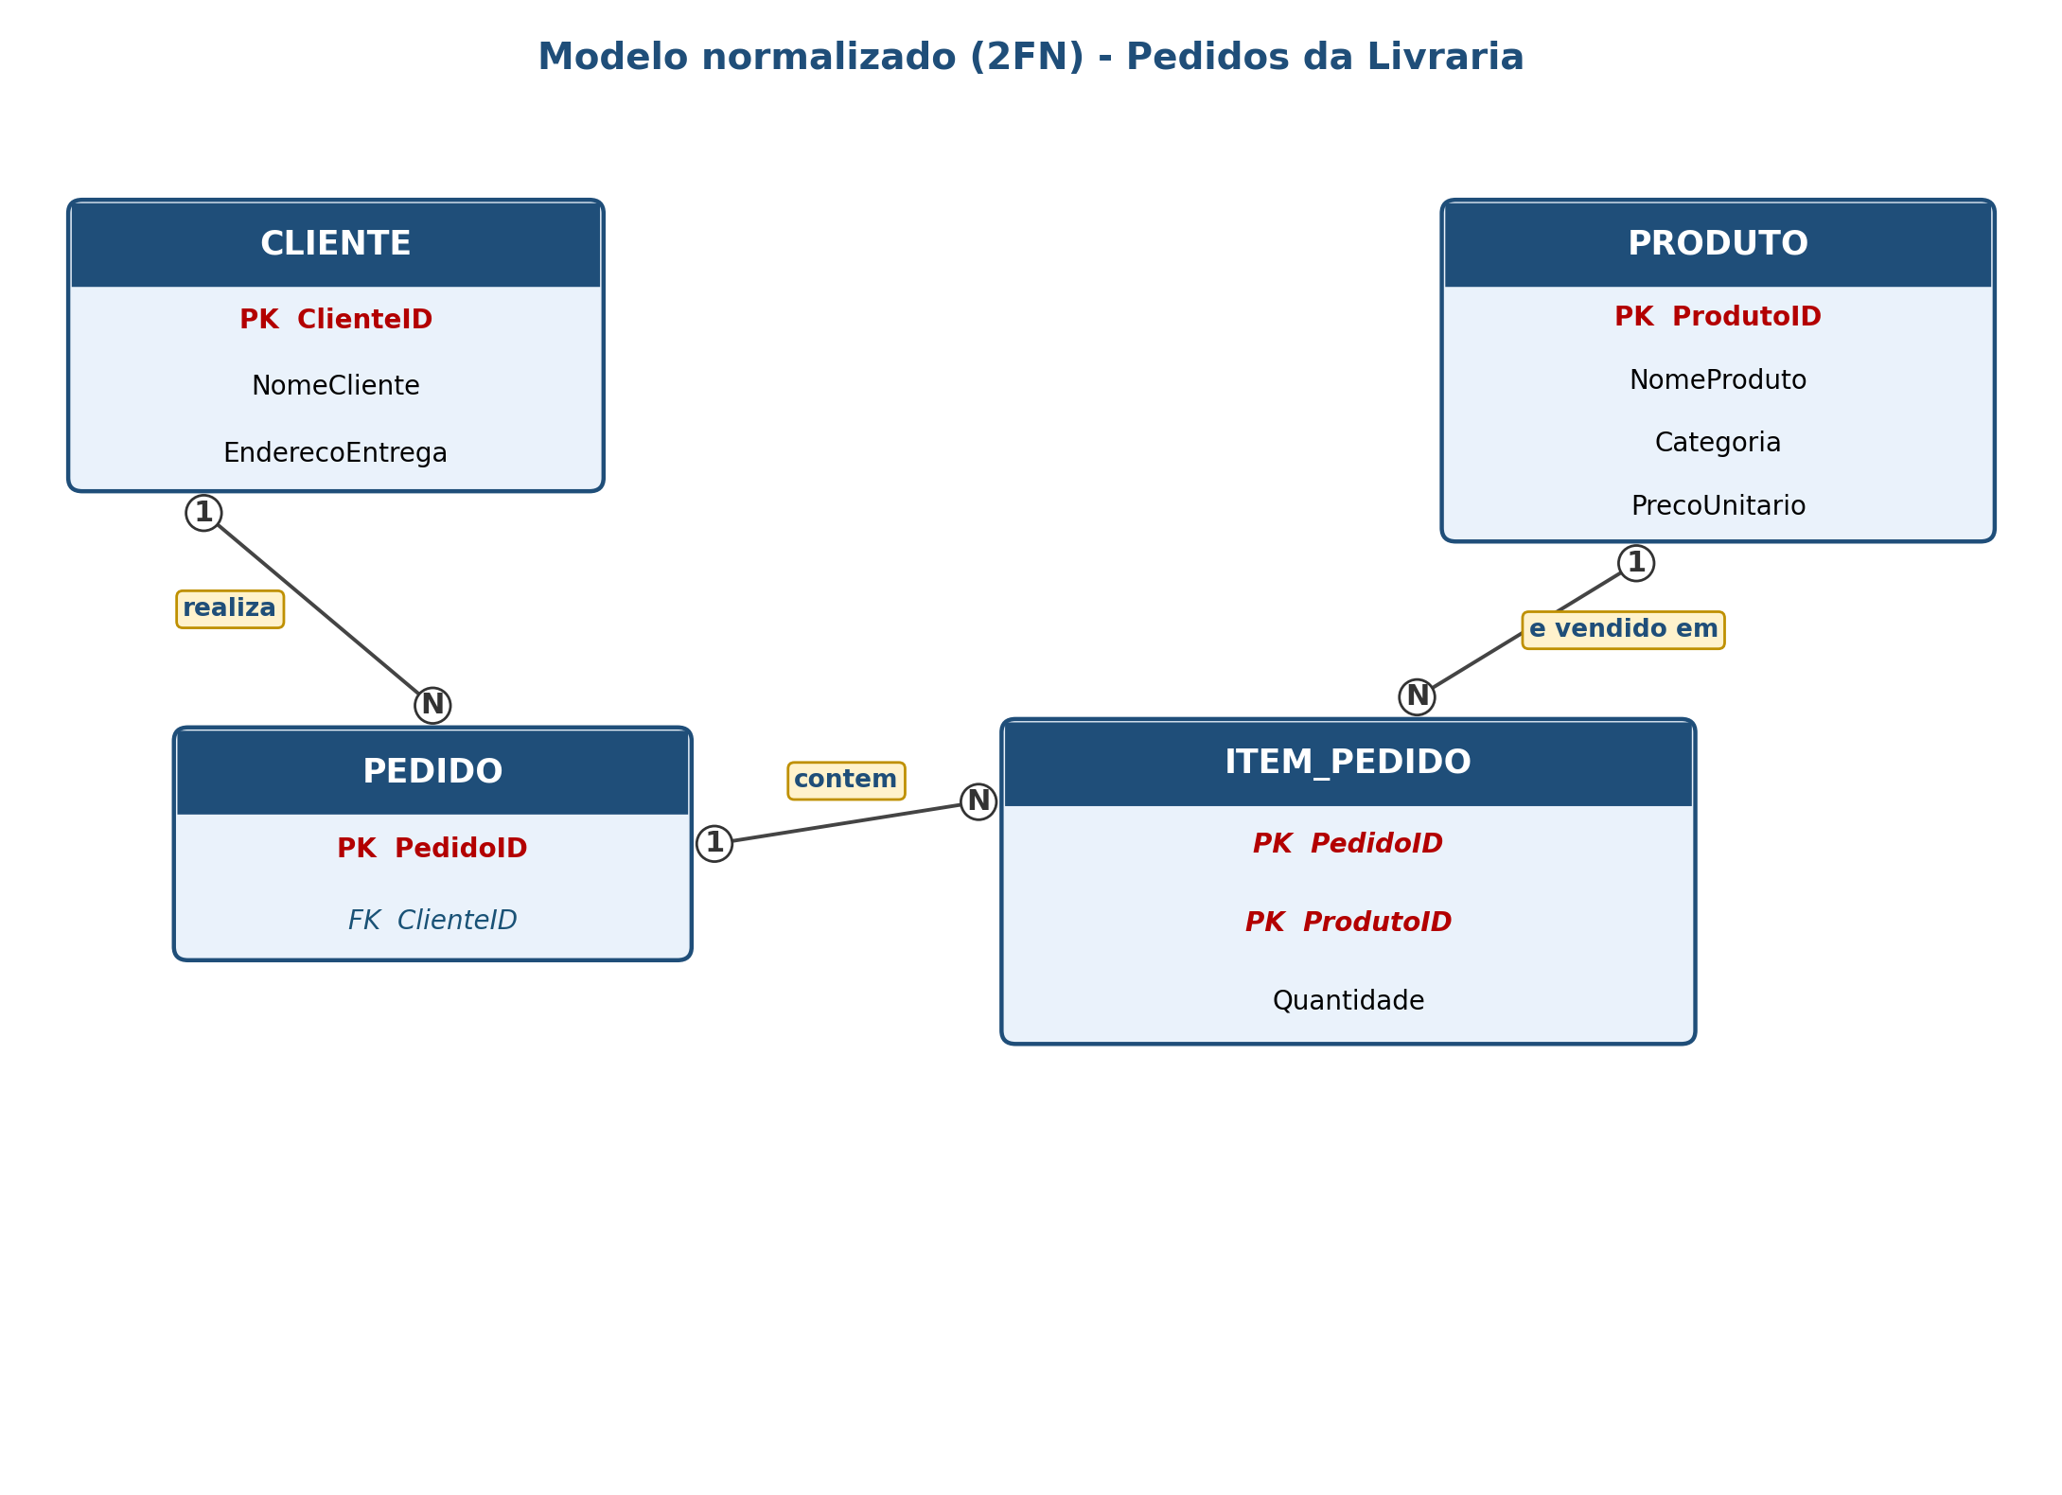
Figura 1 – Modelo relacional normalizado até a 2FN. Fonte: elaborado pelo autor.

7. Conclusão
A normalização até a Segunda Forma Normal eliminou as dependências parciais presentes na tabela original Pedidos, separando corretamente os dados do pedido (cabeçalho), dos itens do pedido (detalhe), dos clientes e dos produtos. Com isso, informações como nome e endereço do cliente, ou nome, categoria e preço do produto, passam a ser armazenadas uma única vez, reduzindo redundância, evitando inconsistências em atualizações (por exemplo, alterar o endereço de um cliente em um único lugar) e melhorando a integridade geral do banco de dados.
Vale observar que ainda restam dependências transitivas que seriam tratadas apenas na Terceira Forma Normal (3FN) — por exemplo, o preço do produto poderia variar ao longo do tempo e, em um cenário real, ser também registrado em Item_Pedido no momento da venda. Como o escopo desta atividade está limitado à 2FN, essa evolução não foi aplicada aqui.

8. Referências Bibliográficas
ORACLE CORPORATION. MySQL Workbench. Disponível em: https://dev.mysql.com/downloads/workbench/. Acesso em: 24 set. 2026.
Roteiro de Aula Prática — Modelagem de Dados: Unidade 4, Aula 2 — Transformação 1FN – 2FN.

